Юниорская Баскетбольная Лига Пермского края
Не первый год участники ШСК «Олимп» принимают в составе сборной Добрянского района участие в Юниорской Баскетбольной Лиге (далее ЮБЛ) Пермского края
В этом учебном году клуб принимал участие в трех возрастных группах:
2001- 2003, 2004-2005 и 200- 2007 гг. р. Побед было мало, но ребята часто были лучшими в конкурсах штрафных и дальних бросков. Сезон еще не закончился, результаты не подведены…
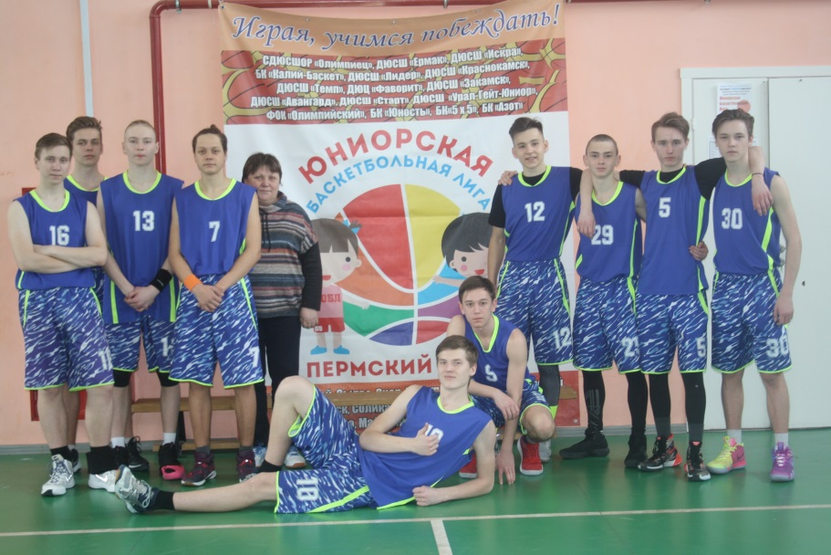

Команда юношей
Добрянского района
2001-2003 гг.р.

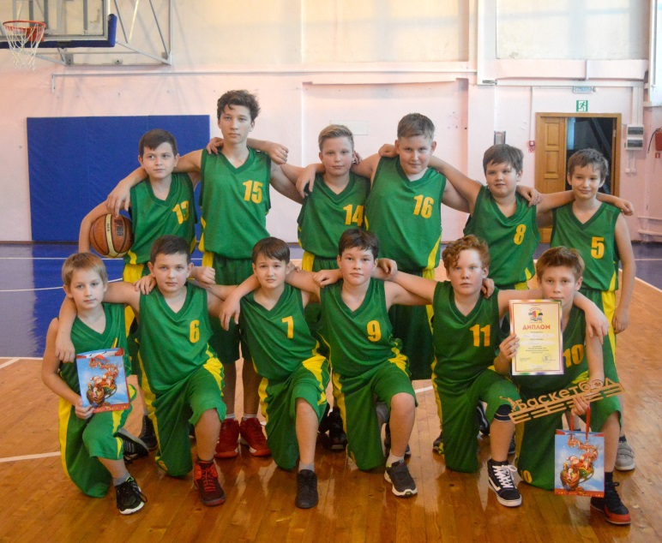
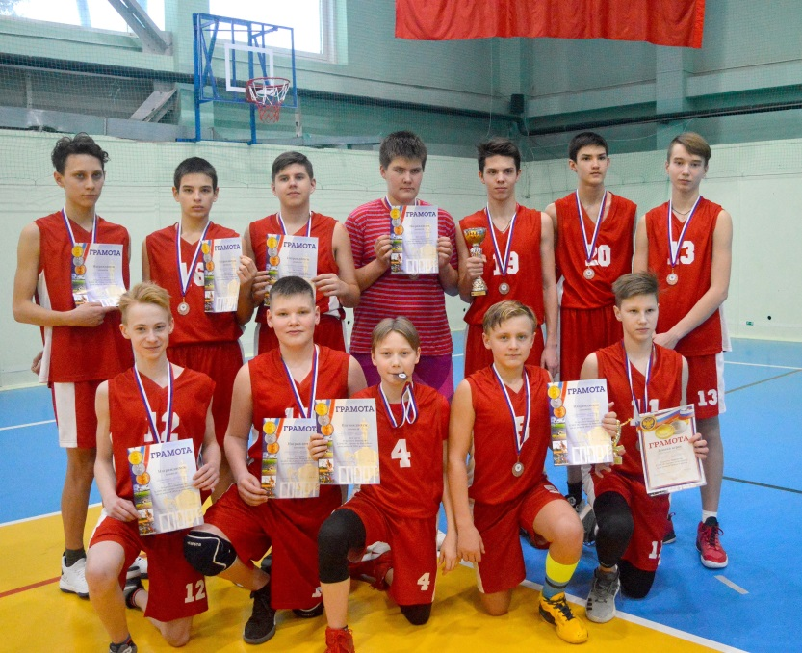
Команда юношей
Добрянского района
2006-2007 гг.р.
Команда юношей
Добрянского района
2004-2005 гг.р.

